# Bài thực hành 10: MENU

### Giao diện trang Menu như sau:

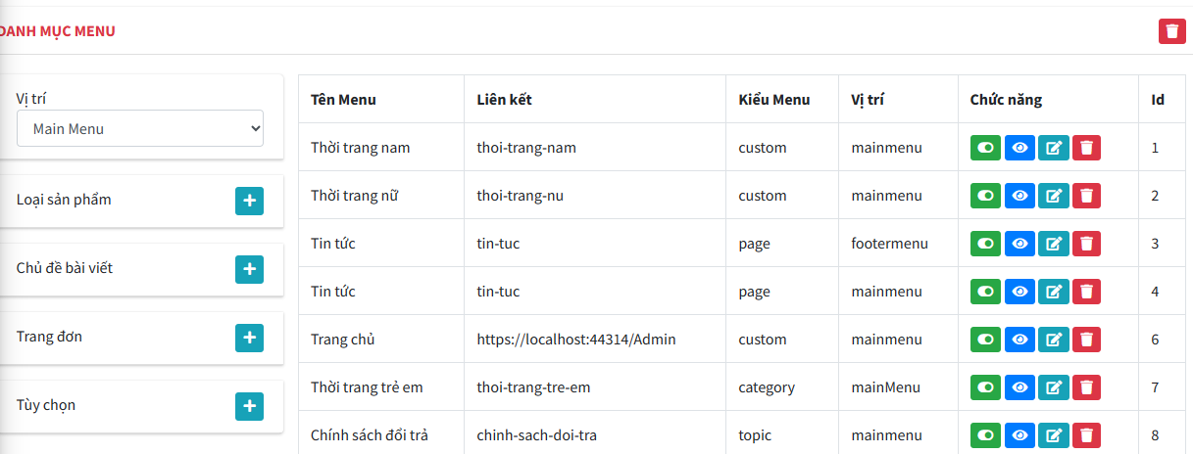

### Khi click vào biểu tượng thêm

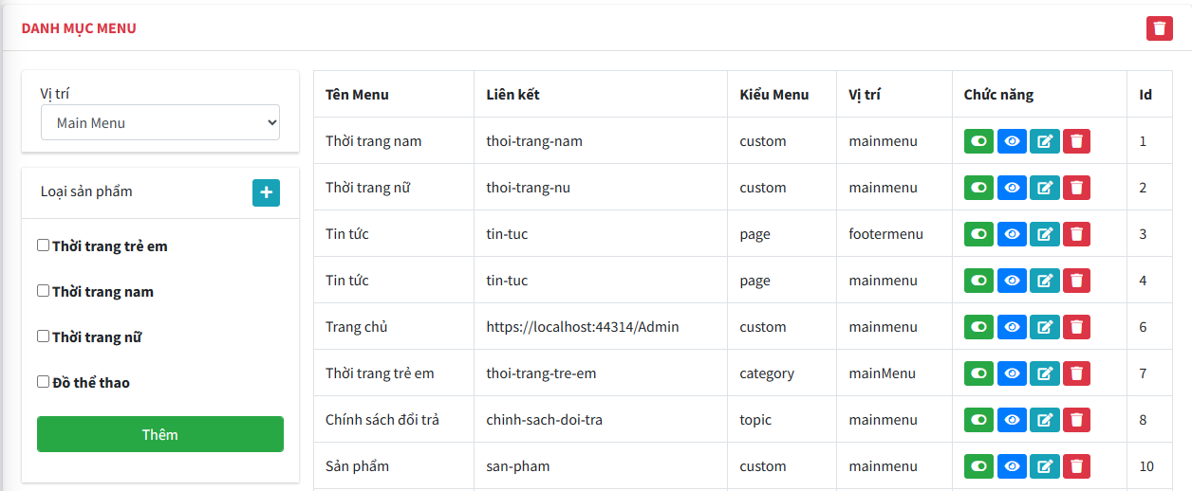

Trong đó, Menu được truy cập từ Loại sản phẩm (Categories), Chủ đề bài viết (Topics), Trang đơn (Post) và Tùy chỉnh (Custom), có thể chỉnh sửa để thêm Nhà cung cấp.

### Vị trí

Bao gồm: Main menu và Footer

### Tùy chọn:

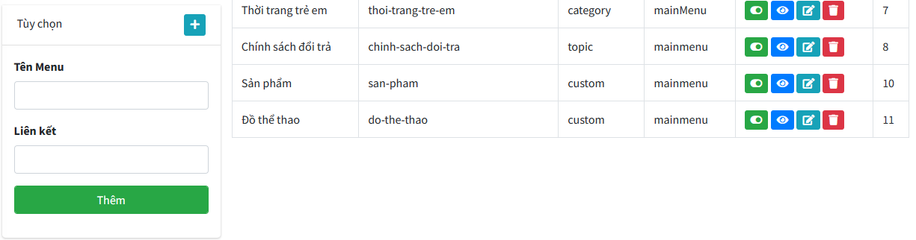

Ta có thiết kế SQL của Menus như sau:

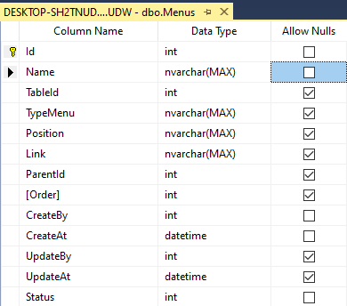

## Chỉnh sửa nội dung Model\MENUS: Việt hóa

using System;

using System.Collections.Generic;

using System.ComponentModel.DataAnnotations;

using System.ComponentModel.DataAnnotations.Schema;

using System.Linq;

using System.Text;

using System.Threading.Tasks;

namespace MyClass.Model

{

[Table("Menus")]

public class Menus

{

[Key]

public int Id { get; set; }

[Required(ErrorMessage = "Tên menu không được để trống")]

[Display(Name = "Tên menu")]

public string Name { get; set; }

[Display(Name = "Bảng dữ liệu")]

public int? TableId { get; set; }

[Display(Name = "Kiểu menu")]

public string TypeMenu { get; set; }

[Display(Name = "Vị trí")]

public string Position { get; set; }

[Display(Name = "URL")]

public string Link { get; set; }

[Display(Name = "Cấp cha")]

public int? ParentId { get; set; }

[Display(Name = "Sắp xếp")]

public int? Order { get; set; }

[Required(ErrorMessage = "Người tạo không được để trống")]

[Display(Name = "Người tạo")]

public int CreateBy { get; set; }

[Required(ErrorMessage = "Ngày tạo không được để trống")]

[Display(Name = "Ngày tạo")]

public DateTime CreateAt { get; set; }

[Display(Name = "Người cập nhật")]

public int? UpdateBy { get; set; }

[Display(Name = "Ngày cập nhật")]

public DateTime? UpdateAt { get; set; }

[Display(Name = "Trạng thái")]

public int Status { get; set; }

}

}

# Tạo MENUS từ CategoriesDAO

R_Click MyClass - DAO - Add - Class

Name = MenuDAO

using System;

using System.Collections.Generic;

using System.Data.Entity;

using System.Linq;

using System.Text;

using System.Threading.Tasks;

using MyClass.Model;

namespace MyClass.DAO

{

public class MenusDAO

{

private MyDBContext db = new MyDBContext();

/////////////////////////////////////////////////////////////////////////////////////

//Hien thi danh sach toan bo Loai san pham: SELCT * FROM

public List<Menus> getList(string status = "All")

{

List<Menus> list = null;

switch (status)

{

case "Index":

{

list = db.Menus

.Where(m => m.Status != 0)

.ToList();

break;

}

case "Trash":

{

list = db.Menus

.Where(m => m.Status == 0)

.ToList();

break;

}

default:

{

list = db.Menus.ToList();

break;

}

}

return list;

}

/////////////////////////////////////////////////////////////////////////////////////

//Hien thi danh sach 1 mau tin (ban ghi)

public Menus getRow(int? id)

{

if (id == null)

{

return null;

}

else

{

return db.Menus.Find(id);

}

}

/////////////////////////////////////////////////////////////////////////////////////

///Them moi mot mau tin

public int Insert(Menus row)

{

db.Menus.Add(row);

return db.SaveChanges();

}

/////////////////////////////////////////////////////////////////////////////////////

///Cap nhat mot mau tin

public int Update(Menus row)

{

db.Entry(row).State = EntityState.Modified;

return db.SaveChanges();

}

/////////////////////////////////////////////////////////////////////////////////////

///Xoa mot mau tin Xoa ra khoi CSDL

public int Delete(Menus row)

{

db.Menus.Remove(row);

return db.SaveChanges();

}

}

}

# TẠO MỚI MENU CONTROLLER

R_Click Areas\Admin\Controller - Add Controller - Name = MenuController

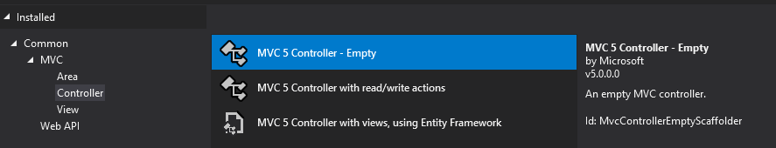

**Kết quả:**

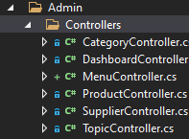

#### Khi lấy dữ liệu cho Menu chúng ta truy cập từ: Categories, Page, Menu và Topics

### Add thư viện cho 4 nguồn trên

using System;

using System.Collections.Generic;

using System.Linq;

using System.Web;

using System.Web.Mvc;

using MyClass.DAO;

using MyClass.Model;[1]

using UDW.Library[2]

### Gọi 4 lớp DAO

public class MenuController : Controller

{

//Goi 4 lop DAO can thuc thi

CategoriesDAO categoriesDAO = new CategoriesDAO();

TopicsDAO topicsDAO = new TopicsDAO();

PostsDAO postsDAO = new PostsDAO();

MenusDAO menusDAO = new MenusDAO();

SuppliersDAO suppliersDAO = new SuppliersDAO();//neu thich thi lam

…

}

### Hàm INDEX

// GET: Admin/Menu

public ActionResult Index()

{

ViewBag.CatList = categoriesDAO.getList();//select * from Categories

ViewBag.TopList = topicsDAO.getList();//select * from Topics

ViewBag.PosList = postsDAO.getList();//select * from Posts

List <Menus> menu = menusDAO.getList();//select * from Menus

return View("Index",menu);//truyen menu duoi dang model

}

# Xây dựng View INDEX

R_Click M- Index - Add View

View name = Index

Template: Empty (Without Model)

🗹 Use a page layout: ~/Areas/Admin/Views/Shared/_LayoutAdmin.cshtml

### Tiêu đề:

@model IEnumerable<MyClass.Model.Menus>

@{

ViewBag.Title = "Trang chủ Menu";

Layout = "~/Areas/Admin/Views/Shared/_LayoutAdmin.cshtml";

}



### Giao diện

Sao chép giao diện Index.cshtml của Amin\Dashboard

<!-- Content Wrapper. Contains page content -->

<div class="content-wrapper">

<!-- Main content -->

<section class="content my-2">

<!-- Default box -->

<div class="card">

<div class="card-header">

<div class="row">

<div class="col-md-6">

<strong>TITLE</strong>

</div>

<div class="col-md-6 text-right">

LINK

</div>

</div>

</div>

<div class="card-body">

NOI DUNG

<!-- /.card-body -->

</div>

</div>

<!-- /.card -->

</section>

<!-- /.content -->

</div>

<!-- /.content-wrapper -->

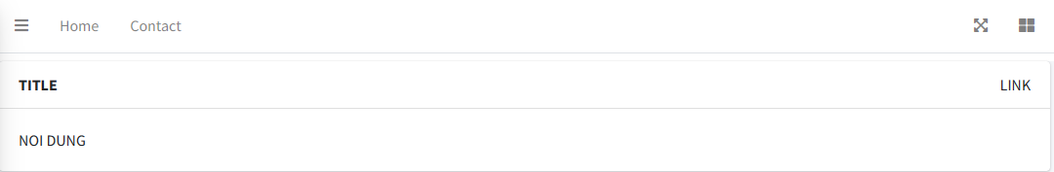

### Chỉnh sửa lại giao diện

@model IEnumerable<MyClass.Model.Menus>

@{

ViewBag.Title = "Trang chủ Menu";

Layout = "~/Areas/Admin/Views/Shared/_LayoutAdmin.cshtml";

}

@section header {

<link href="~/Public/css/cdn.datatables.net_1.13.6_css_jquery.dataTables.min.css" rel="stylesheet" />

}

@section footer {

<script src="~/Public/js/cdn.datatables.net_1.13.6_js_jquery.dataTables.min.js"></script>

<script>let table = new DataTable('#myTable');</script>

}

@*Khai báo form để truyền dữ liệu sau khi nhấn nút thêm menu*@

@using (Html.BeginForm())

{

@Html.AntiForgeryToken()

@Html.ValidationSummary(true, "", new { @class = "text-danger" })

<!-- Content Wrapper. Contains page content -->

<div class="content-wrapper">

<!-- Main content -->

<section class="content my-2">

<!-- Default box -->

<div class="card">

<div class="card-header">

<div class="row">

<div class="col-md-6">

<strong class="text-danger text-uppercase">DANH MỤC MENU</strong>

</div>

<div class="col-md-6 text-right">

<a href="@Url.Action("Trash", "Menu")" class="btn-sm btn-danger"> <i class="fa fa-trash"></i></a>

</div>

</div>

</div>

<div class="card-body">

@Html.Partial("Message")

<div class="row">

<div class="col-md-3">

<div class="accordion" id="accordionExample">

@*--------------------------------*@

<div class="card">

@*header, vị trí*@

<div class="card-header" id="headingPosition">

<span>Vị trí</span>

<select name="Position" class="form-control">

<option value="MainMenu">Main Menu</option>

<option value="Footer">Footer</option>

</select>

</div>

</div>

@*--------------------------------*@

<div class="card">

@*header, loại sản phẩm*@

<div class="card-header" id="headingCategory">

<span>Loại sản phẩm</span>

<span class="float-right btn-sm btn-info" data-toggle="collapse" data-target="#collapseCategory" aria-expanded="true" aria-controls="collapseCategory"><i class="fas fa-plus"></i>

</span>

</div>

@*Mục con cho các loại sản phẩm*@

<div id="collapseCategory" class="collapse p-2 m-2" aria-labelledby="headingCategory" data-parent="#accordionExample">

@foreach (var cat in ViewBag.CatList)

{

<fieldset class="form-group">

<input name="nameCategory" value="@cat.Id" id="category_@cat.Id" type="checkbox" />

<label for="category_@cat.Id">@cat.Name</label>

</fieldset>

}

<fieldset class="form-group">

<input type="submit" name="ThemCategory" value="Thêm" class="buttons btn-success form-control" />

</fieldset>

</div>

</div>

@*header, chủ đề bài viết*@

<div class="card">

<div class="card-header" id="headingTopic">

<span>Chủ đề bài viết</span>

<span class=" float-right btn-sm btn-info" data-toggle="collapse" data-target="#collapseTopic" aria-expanded="true" aria-controls="collapseTopic"> <i class="fas fa-plus"></i>

</span>

</div>

@*Mục con cho các chủ đề bài viết*@

<div id="collapseTopic" class="collapse p-2 m-2" aria-labelledby="headingPost" data-parent="#accordionExample">

@foreach (var topic in ViewBag.TopList)

{

<fieldset class="form-group">

<input name="nameTopic" value="@topic.Id" id="topic_@topic.Id" type="checkbox" />

<label for="topic_@topic.Id">@topic.Name</label>

</fieldset>

}

<fieldset class="form-group">

<input type="submit" name="ThemTopic" value="Thêm" class="buttons btn-success form-control" />

</fieldset>

</div>

</div>

@*header, Trang đơn*@

<div class="card">

<div class="card-header" id="headingPage">

<span>Trang đơn</span>

<span class=" float-right btn-sm btn-info" data-toggle="collapse" data-target="#collapsePage" aria-expanded="true" aria-controls="collapsePage"> <i class="fas fa-plus"></i>

</span>

</div>

@*Mục con cho các trang bài viết*@

<div id="collapsePage" class="collapse p-2 m-2" aria-labelledby="headingPage" data-parent="#accordionExample">

@foreach (var page in ViewBag.PosList)//tu phia controller

{

<fieldset class="form-group">

<input name="namePage" value="@page.Id" id="topic_@page.Id" type="checkbox" />

<label for="topic_@page.Id">@page.Title</label>

</fieldset>

}

<fieldset class="form-group">

<input type="submit" name="ThemPage" value="Thêm" class="buttons btn-success form-control" />

</fieldset>

</div>

</div>

@*header, tùy chọn menu*@

<div class="card">

<div class="card-header" id="headingCustom">

<span>Tùy chọn</span>

<span class=" float-right btn-sm btn-info" data-toggle="collapse" data-target="#collapseCustom" aria-expanded="true" aria-controls="collapseCustom"> <i class="fas fa-plus"></i>

</span>

</div>

@*Mục con cho các tùy chọn menu*@

<div id="collapseCustom" class="collapse p-2 m-2" aria-labelledby="headingCustom" data-parent="#accordionExample">

<fieldset class="form-group">

<label>Tên Menu</label>

<input type="text" name="name" class="form-control" id="checkid" />

</fieldset>

<fieldset class="form-group">

<label>Liên kết</label>

<input type="text" name="link" class="form-control" />

</fieldset>

<fieldset class="form-group">

<input type="submit" name="ThemCustom" value="Thêm" class="buttons btn-success form-control" />

</fieldset>

</div>

</div>

</div>

</div>

<div class="col-md-9">

<table class="table table-bordered">

<tr>

<th>#</th>

<th>@Html.DisplayNameFor(model => model.Name)</th>

<th>@Html.DisplayNameFor(model => model.Link)</th>

<th>@Html.DisplayNameFor(model => model.TypeMenu)</th>

<th>@Html.DisplayNameFor(model => model.Order)</th>

<th>@Html.DisplayNameFor(model => model.Id)</th>

<th>Chức năng</th>

</tr>

@foreach (var item in Model)

{

<tr>

<td><input type="checkbox" name="checkid" value="" /></td>

<td>@Html.DisplayFor(modelItem => item.Name)</td>

<td>@Html.DisplayFor(modelItem => item.Link)</td>

<td>@Html.DisplayFor(modelItem => item.TypeMenu)</td>

<td>@Html.DisplayFor(modelItem => item.Order)</td>

<td>@Html.DisplayFor(modelItem => item.Id)</td>

<td>

@if (item.Status == 1)

{

<a href="@Url.Action("Status","Menu", new { id = item.Id })" class="btn-sm btn-success"> <i class="fa fa-toggle-on"></i></a>

}

else

{

<a href="@Url.Action("Status","Menu", new { id = item.Id })" class="btn-sm btn-danger"> <i class="fa fa-toggle-off"></i></a>

}

<a href="@Url.Action("Details","Menu", new { id = item.Id })" class="btn-sm btn-primary"> <i class="fa fa-eye"></i></a>

<a href="@Url.Action("Edit","Menu", new { id = item.Id })" class="btn-sm btn-info"> <i class="fa fa-edit"></i></a>

<a href="@Url.Action("DelTrash","Menu", new { id = item.Id })" class="btn-sm btn-danger"> <i class="fa fa-trash"></i></a>

</td>

</tr>

}

</table>

</div>

</div>

</div><!-- /.card-body -->

</div><!-- /.card -->

</section><!-- /.content -->

</div><!-- /.content-wrapper -->

}

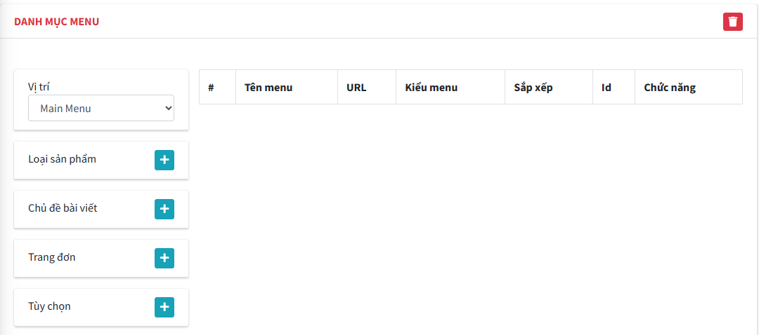

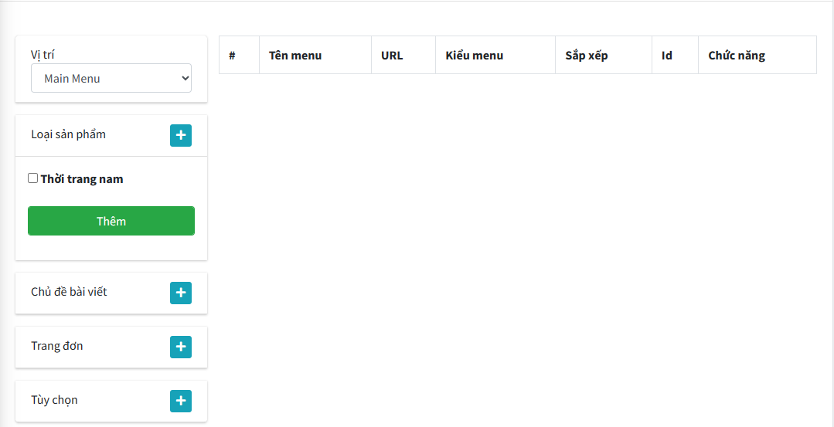

Khi nhấn vào nút Thêm trang Index không thay đổi

#### Hiện nay khi ta bấm nút THÊM thì trang INDEX không có tác dụng gì hết

# Xây dựng phương thức Post để truyền dữ liệu lên cho INDEX

/////////////////////////////////////////////////////////////////////////////////////

// POST: Admin/Menu: Select * from

[HttpPost]

public ActionResult Index(FormCollection form)

{

return RedirectToAction("Index","Menu");

}

Vấn đề đặt ra ta có nhiều nút Them: ThemCategory, ThemTopic, ThemPage, ThemCustom

Do vậy ta xét điều kiện:

## Xét nút Category

### Khi nút ThemCategory được nhấn

// POST: Admin/Menu: Select * from

[HttpPost]

public ActionResult Index(FormCollection form)

{

//Xu ly cho nút ThemCategory ben Index

if (!string.IsNullOrEmpty(form["ThemCategory"]))//nut ThemCategory duoc nhan

{

//Xu ly sau

}

return RedirectToAction("Index","Menu");

}

### Kiếm tra dấu check của mục nào trong Category được nhấn

// POST: Admin/Menu: Select * from

[HttpPost]

public ActionResult Index(FormCollection form)

{

//Xu ly cho nút ThemCategory ben Index

if (!string.IsNullOrEmpty(form["ThemCategory"]))//nut ThemCategory duoc nhan

{

if (!string.IsNullOrEmpty(form["nameCategory"]))//check box được nhấn

{

//Xu ly sau

}

else

{

TempData["message"] = new XMessage("danger", "Chưa chọn danh mục loại sản phẩm");

}

}

return RedirectToAction("Index","Menu");

}

### Nếu check box được chọn

// POST: Admin/Menu: Select * from

[HttpPost]

public ActionResult Index(FormCollection form)

{

//Xu ly cho nút ThemCategory ben Index

if (!string.IsNullOrEmpty(form["ThemCategory"]))//nut ThemCategory duoc nhan

{

if (!string.IsNullOrEmpty(form["nameCategory"]))//check box được nhấn

{

var listitem = form["nameCategory"];

//chuyen danh sach thanh dang mang: vi du 1,2,3,...

var listarr = listitem.Split(',');//cat theo dau ,

foreach (var row in listarr)//row = id cua các mau tin

{

int id = int.Parse(row);//ep kieu int

//lay 1 ban ghi

Categories categories = categoriesDAO.getRow(id);

//tao ra menu

Menus menu = new Menus();

menu.Name = categories.Name;

menu.Link = categories.Slug;

menu.TableId = categories.Id;

menu.TypeMenu = "category";

menu.Position = form["Position"];

menu.ParentId = 0;

menu.Order = 0;

menu.CreateBy = Convert.ToInt32(Session["UserId"].ToString());

menu.CreateAt = DateTime.Now;

menu.Status = 2;//chưa xuất bản

menusDAO.Insert(menu);

}

TempData["message"] = new XMessage("success", "Thêm menu danh mục thành công");

}

else

{

TempData["message"] = new XMessage("danger", "Chưa chọn danh mục loại sản phẩm");

}

}

return RedirectToAction("Index","Menu");

}

# Thử nghiệm

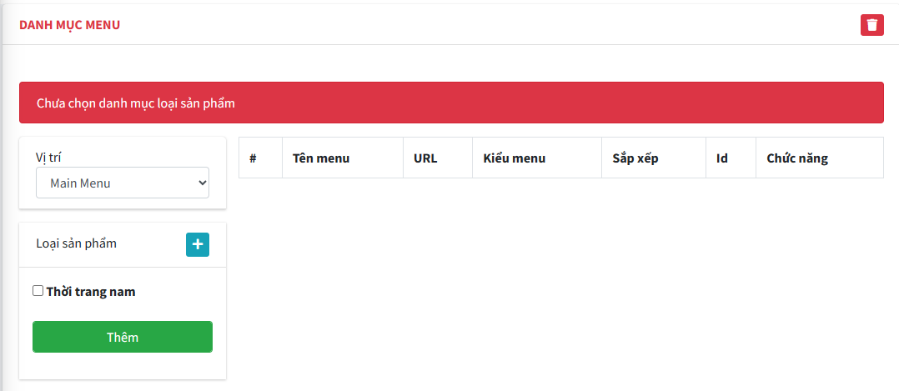

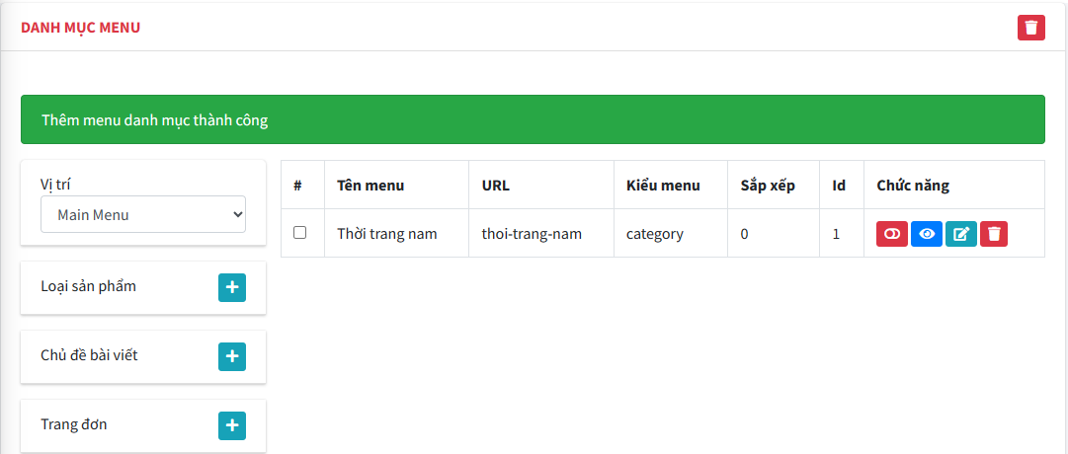



1. Dành cho phần list MenusDAO
2. Dành cho Xmessage